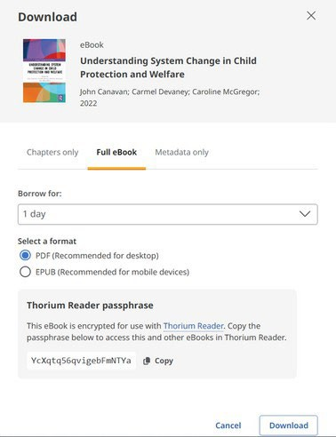





Workflow voor EBSCO eBooks

- Zorg dat Thorium Reader op het gebruikte toestel beschikbaar is.
- Log in in MyEBSCO (nodig voor DRM).
- Zoek naar het gewenste e-book en klik op download (full eBook).
- Selecteer leentijd/format indien van toepassing.
- Kopieer wachtwoord (passphrase).
- Klik op download.
- Open het bestand in Thorium Reader (vul het wachtwoord in wanneer daar naar gevraagd wordt).

Bekijk hier een video!

Verdere documentatie:
Opmerking: Je moet de
wachtwoordzin kopiëren voordat je het bestand downloadt. Het gedownloade e-boek is aan die wachtwoordzin gekoppeld. Als je de wachtwoordzin vergeet, moet je een nieuwe aanmaken en het e-boek opnieuw downloaden.
Veelgestelde vragen
EBSCO’s nieuwe DRM-oplossing
EBSCO eBooks LibGuide
Download Thorium
Toegankelijkheid Thorium
Thorium support
Ondersteunde apps
Thorium wachtwoord vergeten?

